1° DUATHLON CROSS HOCHPUSTERTAL

NORDIC ARENA TOBLACH

Etappe "REGIONALE TROPHÄE 2024 TRENTINO SÜDTIROL"

REGIONALE MEISTERSCHAFT DUATHLON

Etappe "ASVÖ EUREGIO KINDERTRIATHLONZUG 2024"

TECHNISCHE VORSCHRIFTEN

WO SIND WIR?

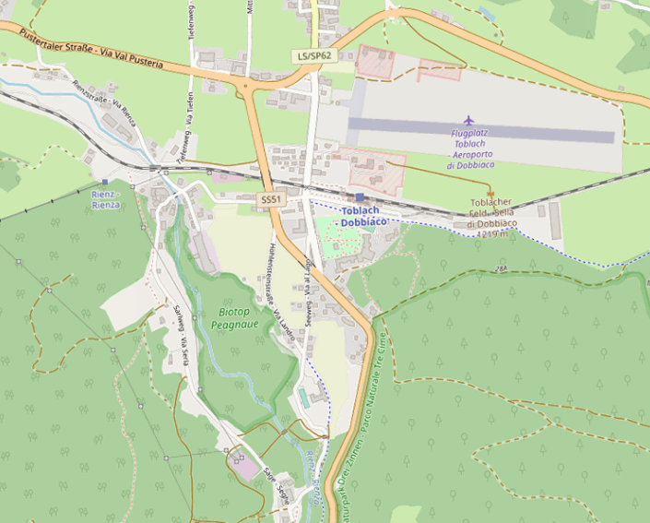

Nordic Arena Toblach

Seeweg 16

**PROGRAMM**

Sonntag 09. Juni 2024:

Treffpunkt bei Nordic Arena in Toblach, Seeweg Nr. 16

* 08:45 Eröffnung des Sekretariats – Abholung der Rennpakete
* 09:45-10:15 Eröffnung der Wechselzone (SE, SD, SC, SB)
* 10:30 Schüler E M/W (Einzelrennen, wird anhand der Teilnehmer entschieden)
* 10:40 Schüler D weiblich
* 10:55 Schüler D männlich
* 11:50 Schüler C weiblich
* 12:15 Schüler C männlich
* 12:40 Schüler B weiblich
* 13:10 Schüler B männlich
* 13:45-14:15 Entleerung der Wechselzone (SE, SD, SC, SB)
* 14:15 Preisverleihung SE, SD, SC, SB.

Note: Die Kategorien SE, SD werden direkt bei der Ankunft geehrt

* 14:15-14:50 Eröffnung der Wechselzone (SA, Jugend und Junioren)
* 14:50 Schüler A weiblich
* 15:50 Schüler A männlich
* 16:50 Jugend und Junioren weiblich
* 17:30 Jugend und Junioren männlich
* 18:15 Preisverleihung SA, Jugend, Junioren

**Die Startzeiten sind Richtwerte und können am Tag des Rennens vorverlegt und/oder nachverlegt werden. Die Startreihenfolge wird jedoch beibehalten.**

**RENNTRIKOTS**

Die Verwendung des offiziellen Trikots des Vereines ist in allen Kategorien obligatorisch. In bestimmten Situationen kann eine Befreiung durch die Fitri-Richter auf detaillierten Antrag gewährt werden, der bis zum Anmeldeschluss an das veranstaltende Unternehmen gesendet wird (info@triathlonhochpustertal.it).

**EINSCHREIBUNG**

**FRIST FÜR DIE ENMELDUNG: 03/06 um 23:59 Uhr**

**Für Sportler mit FITRI 2024-Mitgliedschaft**

Für FITRI 2024 registrierte Athleten müssen die Anmeldungen bis Montag, 3. Juni, um 23.59 Uhr ausschließlich an die E-Mail-Adresse info@triathlonhochpustertal.it eingehen und für jeden Athleten Folgendes enthalten: NACHNAME, VORNAME, GEBURTSDATUM, FITRI 2024-KARTENNUMMER (der Veranstalter behält sich das Recht, die Excel-Registrierungsformular zu veröffentlichen).

Nenngeld für tesserierte Athleten:

- Geburtsjahr zwischen 2018 und 2007: 8 Euro

- Geburtsjahr zwischen 2006 und 2005: 15 Euro

Die Überweisungsbestätigung muss mittels Mail zugesendet werden (IBAN: IT66R0604558790000005000205 SPARKASSE INNICHEN; BETREFF: "NENNGELD DUATHLON CROSS HOCHPUSTERTAL, VORNAME NACHNAME/TEAM").

**Für Sportler ohne FITRI 2024-Mitgliedschaft**

Die Anmeldung erfolgt über das TÄGLICHE MITGLIEDSCHAFTSFORMULAR (<https://www.fitri.it/it/documenti/category/253-tesseramenti-2023.html>). Ausfüllen und gemeinsam mit der Überweisungsbestätigung (IBAN: IT66R0604558790000005000205 SPARKASSE INNICHEN; BETREFF: "NENNGELD DUATHLON CROSS HOCHPUSTERTAL, VORNAME NACHNAME/TEAM"), sowie des wettkampfärztlichen Attestes, mit der Aufschrift „TRIATHLON“ (für geborenen zwischen 2012 und 2005) oder nicht wettbewerbsorientiert (nur für geborenen zwischen 2018 und 2013) innerhalb Montag, 3. Juni, 23.59 Uhr.

an die E-Mail-Adresse info@triathlonhochpustertal.it senden

Nenngeld für **nicht** tesserierte Athleten:

- Geburtsjahr zwischen 2018 und 2007: 13 Euro

- Geburtsjahr zwischen 2006 und 2005: 18 Euro

**EINZAHLUNG: AUSSCHLIESSLICH PER BANKÜBERWEISUNG.**

**TIMING**

Elektronischvon **FICr Bozen**.

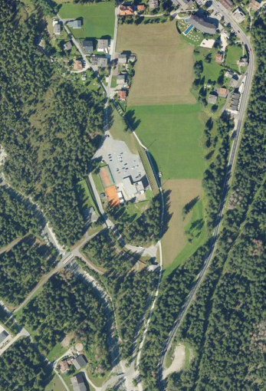

Parkplatz

**STARTNUMMER**

Die Startnummern müssen im Sekretariat abgeholt werden, welches von der geplanten Eröffnung bis zur Schließung der Wechselzone durchgehend besetzt sein wird. Es wird dringend empfohlen, alle Startnummern von einer einzigen Kontaktperson des jeweiligen Sportvereines abzuholen. Jeder Umschlag enthält die Startnummer, die Fahrradnummer und das Rennpaket.

**DISTANZEn**

|  |  |  |  |  |
| --- | --- | --- | --- | --- |
| **Gruppe** | **Jahr** | **Lauf 1** | **Rad** | **Lauf 2** |
| Schüler E | 2018/2017 | 100 m | 500 m | 50 m |
| Schüler D | 2016/2015 | 200 m | 1 km | 100 m |
| Schüler C | 2014/2013 | 400 m | 1,5 km | 200 m |
| Schüler B | 2012/2011 | 800 m | 3 km | 400 m |
| Schüler A | 2010/2009 | 2.000 m | 6 km | 1.000 m |
| Jugend | 2008/2007 | 3.000 m | 10 km | 1.500 m |
| Junioren | 2006/2005 | 3.000 m | 10 km | 1.500 m |

**STRECKENPLAN**

Die Routen wurden von Giorgio Marchesan und Luca Pierpaolo Pascuzzi angelegt und werden hauptsächlich auf unbefestigten Straßen verlaufen. Die Höhenmessungen der Nordic Arena sind in den grünen Karten unten dargestellt.

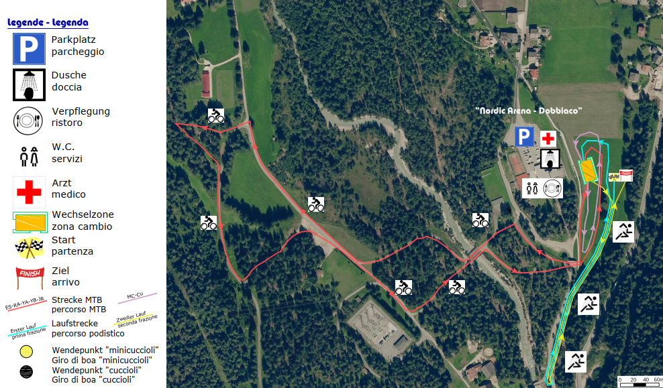

**NOTEN**

**VORBEREITUNGSARBEITEN**

* Besichtigung der Wechselzone und der Anordnung der Ein- und Ausgänge
* Anbringung der Startnummer an der vorderen Seite des Radlenkers
* Befestigung der Startnummer am Hüftgummiband
* Betretung der Wechselzone mit Fahrrad und aufgesetztem Helm (FITRI - Vorschrift

**STARTABLAUF**

Alle Abfahrten finden im Massenstartmodus statt. Bei zeitlichen Verzögerungen finden die Abfahrten dennoch im Anschluss an das vorherige Rennen statt.

**FAHRRADTECHNISCHE VORSCHRIFTEN**

in allen Kategorien ist die Nutzung des MTB mit Stollen-Offroad-Reifen ZWINGEND vorgeschrieben.

Bei MTB-Rennen ist die Verwendung von Rennradfelgen verboten und der Mindestreifenquerschnitt beträgt 1,5 Zoll. MTB-Radkappen müssen gemäß den vorgeschlagenen Beispielen gekerbt werden. Extremfälle werden vom Schiedsrichter vor Ort bewertet und als geeignet oder nicht geeignet beurteilt. Der Athlet, der Reifen montiert, deren Haftung (Grip) in Frage gestellt werden könnte, weil sie eingekerbt, aber übermäßig abgenutzt sind oder deren Profil nicht den Angaben entspricht, setzt sich der Beurteilung durch den Schiedsrichter aus, der ihm den Zutritt zur Wechselzone verweigern kann sowie die Teilnahme am Rennen selbst. Im Einklang mit den technischen Bestimmungen des World Triathlon und der meisten europäischen Nationalverbände werden ab der Wettkampfsaison 2022 die Beschränkungen der Übersetzungen, die von Jugendkategorien verwendet werden können, und die daraus resultierenden metrischen Entwicklungen von Zahnrädern und Rädern aufgehoben. Alle Lenkerenden müssen geschlossen sein. Weitere Informationen finden Sie in den JUGEND-AKTIVITÄTSRICHTLINIEN 2024 (FITRI).

**VERPFLEGUNG; „PASTAPARTY“ UND BAR**

Bei Restaurant Nordic Arena

**MEDIZINISCHE BETREUUNG**

Die medizinische Versorgung erfolgt durch das örtliche Weiße Kreuz von Innichen, bestehend aus zwei Krankenwagen und einem Arzt; Der erste Rettungswagen wird zusammen mit dem Arzt in der Nähe der Wechselzone stationiert sein, während der zweite Rettungswagen einen Teil der Veranstaltung begleiten wird.

Erste Hilfe während des Rennens: 351/7348178

ERSTE-HILFE-KRANKENHAUS INNICHEN: FREISING-STRASSE, 2 TEL: 0474/917111

**RANGLISTEN UND PREISVERTEILUNGEN**

Die Platzierungen werden ebenso wie die Startlisten veröffentlicht.

Alle Finisher der Kategorien Schüler E und Schüler D erhalten direkt bei der Ankunft die Teilnehmermedaille.

In den Kategorien Schüler C, Schüler B, Schüler A, Jugend und Junioren werden die ersten drei männlichen und weiblichen Gesamtabsolventen des Rennens, sowie die ersten drei männlichen und weiblichen Athleten, die um die regionale individuelle Duathlon-Meisterschaft antreten, mit Medaillen ausgezeichnet (tesseriert für Vereine in der Region Trentino-Südtirol).

Die Auszeichnungen der Vereine mit der größten Rennbeteiligung sind auch vorgesehen.

**STRECKENSICHERHEIT**

Die gesamte Strecke wird vom Organisationspersonal kontrolliert. Der Laufabschnitt verläuft vollständig auf einem unbefestigten Radweg, der für den Verkehr gesperrt ist.

**INFO ÜBERNACHTUNGEN**

**Tourismusverein Toblach**  
Dolomitenstrasse Nr. 3  
I-39034 Toblach

Tel. +39 0474 972132  
Fax +39 0474 972730  
[info@dobbiaco.info](mailto:info@dobbiaco.info)

**INFO VERANSTALTUNG**

SEKRETARIAT Triathlon Hochpustertal: Francesca Caminiti tel.324/0555657; e-mail: [info@triathlonhochpustertal.it](mailto:info@triathlonhochpustertal.it)

ORGANISATORISCHER REFERENT: Giorgio Marchesan tel.331/3664041- mail: [info@triathlonhochpustertal.it](mailto:info@triathlonhochpustertal.it)











